**产品文档（V1.0 - 20131211）**

**便签应用需求说明书**

|  |  |  |  |  |  |  |  |  |
| --- | --- | --- | --- | --- | --- | --- | --- | --- |
| 编 写 | 张庆梅 | | | | 编写 时间 | | 2013-12-11 | |
| 审 核 |  | | | | 审核 时间 | |  | |
| 审 批 |  | | | | 审批 时间 | |  | |
| 文档管理 | 页码 | 共14页 | 修订次数 | 共1次 | | 版本 | | V1.0 |
| 编号 |  | | | | | | |

**文档修订历史**

|  |  |  |  |  |
| --- | --- | --- | --- | --- |
| **版本** | **作者** | **工作描述** | **修订历史** | **修改日期** |
| 1.0 | 张庆梅 | 第一版 |  |  |
|  |  |  |  |  |
|  |  |  |  |  |
|  |  |  |  |  |
|  |  |  |  |  |
|  |  |  |  |  |
|  |  |  |  |  |
|  |  |  |  |  |
|  |  |  |  |  |
|  |  |  |  |  |
|  |  |  |  |  |
|  |  |  |  |  |
|  |  |  |  |  |
|  |  |  |  |  |
|  |  |  |  |  |
|  |  |  |  |  |
|  |  |  |  |  |
|  |  |  |  |  |
|  |  |  |  |  |
|  |  |  |  |  |
|  |  |  |  |  |

目录

1文档介绍 1

1.1文档的目的 1

1.2参考文档 1

1.3产品命名规范 1

2产品介绍 1

2.1产品概要说明 1

2.2产品用户定位 2

2.3产品中的角色 2

3产品功能结构 2

4功能需求 5

4.1列表管理 5

4.1.1 功能原型 5

4.1.2 功能概述 5

4.1.3 功能用例图 5

4.1.4 功能详细描述 5

4.2分类管理 6

4.2.1 功能原型 6

4.2.2 功能概述 6

4.2.3 功能用例图 6

4.2.4 功能详细描述 6

4.3阅读管理 7

4.3.1 功能原型 7

4.3.2 功能概述 7

4.3.3 功能用例图 7

4.3.4 功能详细描述 8

4.4内容管理 8

4.4.1 功能原型 8

4.4.2 功能概述 8

4.4.3 功能用例图 8

4.4.4 功能详细描述 9

5非功能性需求 9

5.1界面操作需求 9

5.2性能需求 10

5.3可靠性和可用性 10

5.4运行环境 10

1. **文档介绍**

## 文档的目的

此文档的目的是进一步定制软件开发的细节问题,希望能使本软件开发工作更具体。是为使用户、软件开发者及分析人员对该软件的初始规定有一个共同的理解，它说明了本产品的各项功能需求、性能需求和数据要求，明确标识各功能的实现过程，阐述实用背景及范围，提供用户解决问题或达到目标所需的条件或权能，提供一个度量和遵循的基准。其提供用于软件开发部门和产品设计部门、产品测试部门之间就此产品的需求分析、产品开发、产品设计、测试方案交流的基础。

## 参考文档

|  |  |  |  |
| --- | --- | --- | --- |
| **序号** | **文档名称** | **作者** | **来源** |
| 1 | 智能学伴PRM |  | 新年华教育无限公司 |

## 产品命名规范

|  |  |  |
| --- | --- | --- |
| **基于Android移动终端的便签应用** | | |
| 中文名称 | 英文名称 | 备注 |
| 随手记 | HandNote |  |

# 产品介绍

## 产品概要说明

基于Android移动的便签应用是为便大众记载事件和信息的手机应用软件，其可以实现便签的建立、编辑、保存、修改、删除、分类等功能，并支持图片、视频、音频等附件的插入。支持语音、即时拍照、涂鸦等多种输入方式。具有事件提醒功能。支持分享到。支持密码保护。从而丰富用户的便签使用体验。该应用的主要功能模块分为便签分类管理模块和便签管理模块，其中便签管理模块又分为列表管理模块、阅读管理模块和内容管理模块。

结构图如图2-1所示，功能描述如表2-1所示。

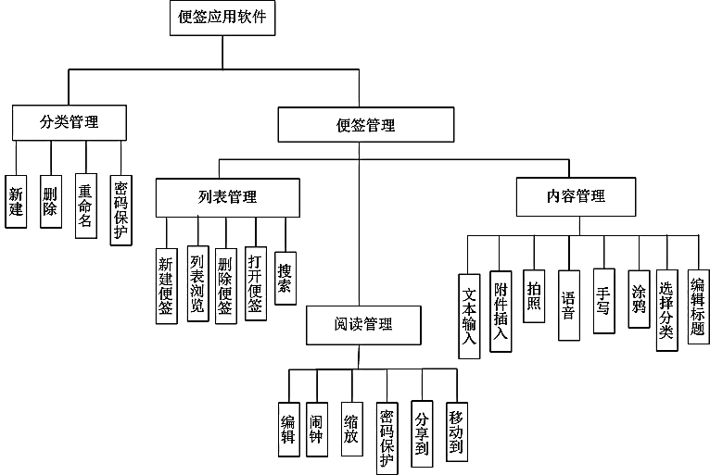

图2-1 功能结构图

表2-1 功能概要描述

|  |  |  |
| --- | --- | --- |
| 序号 | 用例名称 | 用例描述 |
| 1 | 分类管理 | 提供对用户便签分类的管理功能，对所有便签根据用户偏向放在指定便签夹下 |
| 2 | 内容管理 | 提供便签内容输入的管理功能 |
| 3 | 阅读管理 | 提供便签阅读管理的功能，以方便用户阅读 |
| 4 | 列表管理 | 提供便签的列表浏览以及对便签的删除和打开操作 |

## 产品用户定位

此产品面向的群体是所有Android移动终端的使用者，由于这个群体的年龄、生活背景相差很大，对Android手机操作熟练程度差距很大，因此对软件的接受能力也不一致。所以产品设计和实现时尽量给予简单的界面和完备的帮助。

## 产品中的角色

作为用户，他具有对于便签应用的所有权限，实现便签在本地的管理，

|  |  |  |  |
| --- | --- | --- | --- |
| **角色名称** | **职责描述** | **使用的功能** | **权限等级** |
| 系统用户 | 拥有对系统的全部权限 | 系统的全部功能 | 1 |

# 3 产品功能结构

进一步使用可视化的方式理解系统的需求功能，在这里我们使用产品功能结构表对该应用的功能进一步进行细化，如表3-1所示。

表3-1 功能结构

|  |  |  |  |
| --- | --- | --- | --- |
| **功能** | **子功能** | **功能点** | **优先级** |
| 便签管理 | 列表管理 | * 打开便签 |  |
| * 删除便签 |  |
| * 浏览列表 |  |
| * 新建便签 |  |
| * 搜索 |  |
| 阅读管理 | * 编辑 |  |
| * 闹钟 |  |
| * 移动到 |  |
| * 密码保护 |  |
| * 缩放 |  |
| * 分享到 |  |
| 内容管理 | * 文本输入 |  |
| * 拍照 |  |
| * 录音 |  |
| * 手写 |  |
| * 涂鸦 |  |
| * 选择分类 |  |
| * 编辑标题 |  |
| * 附件插入 |  |
| 便签夹管理 | 分类管理 | * 新建便签夹 |  |
| * 删除 |  |
| * 重命名 |  |
| * 密码保护 |  |

# 功能需求

## 列表管理

### 功能原型

参见原型

### 功能概述

所有便签都将按照一定顺序排列，在该模块里，提供了对便签的打开、新建和删除操作，并支持搜索功能，方便用户查找便签。新建便签按钮处于页面的右上，无论是处于全部便签列表下还是处于便签夹的便签列表新都能够点击，从而方便用户新建便签。

### 功能用例图

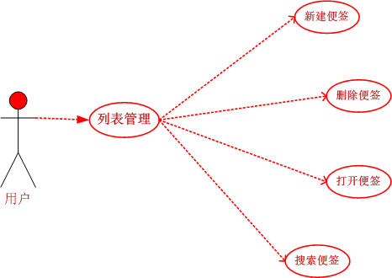

图4-1列表管理用例分析图

### 功能详细描述

表4-1列表管理功能描述

|  |  |  |
| --- | --- | --- |
| 序号 | 用例名称 | 用例描述 |
| LB1 | 新建便签 | 新建便签 |
| LB2 | 删除便签 | 可以删除用户建立的便签 |
| LB3 | 打开便签 | 打开用户便签，使之处于阅读状态 |
| LB4 | 搜索便签 | 在列表里搜索满足条件的便签 |

## 分类管理

### 功能原型

参见原型。

### 功能概述

该模块主要是提供对用户便签分类的管理功能，包括对便签文件夹的新建、删除、重命名以及密码保护。在这里，用户可根据自己的偏好定义自己的文件分类，以及对分类的文件的管理，从而便于便签的管理，提高可用性。

### 功能用例图

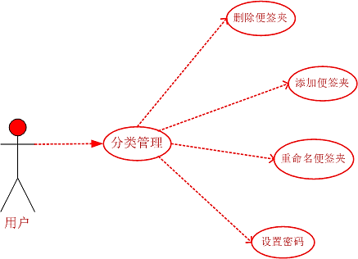

图4-2 分类管理用例分析图

### 功能详细描述

表4-2 分类管理功能描述

|  |  |  |
| --- | --- | --- |
| 序号 | 用例名称 | 用例描述 |
| FL1 | 删除便签夹 | 可以删除用户建立的便签夹，如果便签夹里有便签存在，提示是否确定一并删除 |
| FL2 | 添加便签夹 | 可以添加或则新建新的便签夹 |
| FL3 | 重命名便签夹 | 为便签夹更改命名 |
| FL4 | 设置密码 | 对便签夹或则便签设置密码，当需要查看内容时，需要输入密码，以此保护用户隐私。 |

## 阅读管理

### 功能原型

参见原型。

### 功能概述

便签阅读管理模块提供便签阅读管理的功能，提高用户的阅读体验。其中包括，字体大小的调整、删除、密码设置保护隐私、全屏阅读，通过编辑按钮直接进入编辑模式，在此也可更改便签所属的便签夹，并且支持分享到，使得该便签能够被分享到微博、微信的朋友圈上。

### 功能用例图

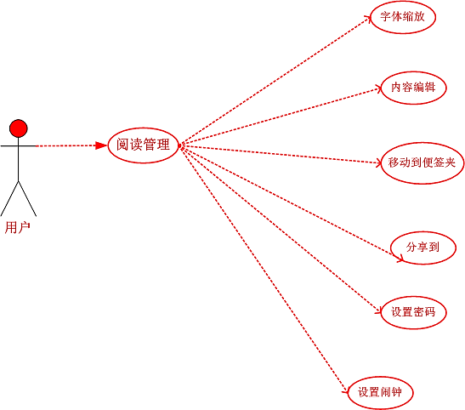

图4-3阅读管理用例分析图

### 功能详细描述

表4-3阅读管理功能描述

|  |  |  |
| --- | --- | --- |
| 序号 | 用例名称 | 用例描述 |
| YD1 | 字体缩放 | 阅读模式下支持字体大小的更改，以方便阅读 |
| YD2 | 移动到便签夹 | 可以将此便签从一个便签夹中移动到另一个便签夹 |
| YD3 | 内容编辑 | 可以直接从阅读状态转为编辑状态 |
| YD4 | 分享到 | 可以分享到微博、微信等 |
| YD5 | 设置闹钟 | 为便签设置闹钟提醒 |
| YD6 | 设置密码 | 为便签的查看设置密码 |

## 内容管理

### 功能原型

参见原型。

### 功能概述

便签内容管理模块是对便签内容的建立和编辑，支持对标题的编辑，文字的输入以及为便签选择分类，并且可以新建分类。在这个模块里实现支持多种输入类型，如：语音、照片、手写、涂鸦、备忘录以及从本地存储中选择多媒体附件。其中备忘录类型主要是支持事件提醒功能。

### 功能用例图

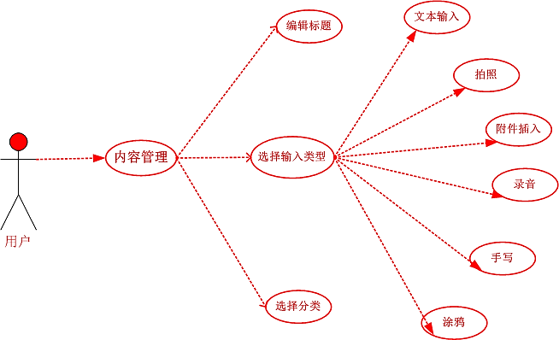

图4-4内容管理用例分析图

### 功能详细描述

表4-4 内容管理功能描述

|  |  |  |
| --- | --- | --- |
| 序号 | 用例名称 | 用例描述 |
| NR1 | 编辑标题 | 为便签设置标题或则修改标题 |
| NR2 | 选择分类 | 为便签选择分类或则新建分类 |
| NR3 | 选择输入类型 | 为便签内容选择输入类型 |
| NR4 | 文本输入 | 即普通的文字输入方式 |
| NR5 | 拍照 | 即时拍照，点击拍照，系统调用拍照应用，并将拍下来的内容直接插入便签里 |
| NR6 | 录音 | 支持即时录音，点击录音图标，系统调用录音设备，并将录下来的音频直接插入到便签里 |
| NR7 | 附件插入 | 支持从本地存储里选择图片、视频、音频等附件插入到便签里 |
| NR16 | 手写 | 支持手写输入 |
| NR17 | 涂鸦 | 支持涂鸦，并把涂鸦内容直接插入到便签里 |

# 非功能性需求

## 5.1界面操作需求

**1．简易性**

界面的简洁是要让用户便于使用、便于理解、并能减少用户发生错误选择的可能性。“10分钟法则”是一个评估系统是否简易性的标准（Nelson,1980）。

**2．用户的语言**

界面中要使用能反应用户本身的语言，而不是设计者的语言。要用友好性、人性化的提示，言语要友好，减少用户的挫折感，语言是主动式而非被动式，富于提示和启发。

**3．记忆负担最小化**

人脑不是电脑，在设计界面时必须要考虑人类大脑处理信息的限度。人类的短期记忆也是有限的。所以对用户来说，浏览信息要比记忆信息更容易。这也是用户为何愿意使用带有用户界面的应用而不是只用命令行的原因。

**4．一致性**

界面的结构必须清晰且所用的术语要保持一致，风格必须与内容相一致，界面的色调字体也要保持一致。

**5．利用用户的熟悉程度**

设计的界面要充分利用用户对大多数应用的熟悉程度，帮助用户通过已掌握的知识来使用界面。其实窗口的布局、色彩的搭配、字体风格等方面处处模仿微软的是一个好办法，因为他们的设计都是遵守业界的标准或惯例。

**6．从用户的观点考虑**

想他们所想，做他们所做。用户总是按照他们自己的方法理解和使用。在界面设计中采用以用户为中心的设计方法（User Centered Design），让用户真正参与到界面设计当中来。在最终界面设计中体现用户的想法，是设计出让用户满意的用户界面的关键。

## 5.2性能需求

性能需求指定系统必须满足一些约束，比如定时约束或容量约束，在这些约束中通常包括信息量速率、速度（响应时间）、安全性、主存容量等方面的需求。

便签的作用就是即时记录和保存，因此其要求能快速启动，并且在使用过程中响应迅速，避免出现响应延迟。便签作为一种记录手段，其内容可能包括个人隐私以及重要信息，因此需要有一定的保护措施，对需要保护的信息需要有保密策略。

## 5.3可靠性和可用性

在可靠性需求里，其定量地指定了系统的使用可靠性，可用性与可靠性紧密联系、密切相关。它在一定程度上，量化了用户能够使用系统的程度。在任何时候对本设计的应用进行正常合理的操作，都不应该出现应用崩溃的现象，在一个月之内软件不可用的时间不能超过总时间的1%。在文本处于编辑状态下，系统应该每隔一段时间进行保存，以防止意外事件发生使修改完全丢失，并在离开编辑界面时，自动保存内容。

## 5.4运行环境

表5-1环境配置

|  |  |  |
| --- | --- | --- |
| 名称 | 参数 | 备注 |
| 操作系统 | Windows 7 旗舰版  CPU M480 @2.67GHz 2.66GHz  安装内存 4G  64位操作系统 |  |
| JDK | JDK 1.7（版本需要高于1.4.2） | 下载地址：http://www.oracle.com/technetwork/java/javase/downloads/index.html |
| Android SDK | Android 4.4.2 SDK | 下载地址：http://developer.android.com/sdk/index.html |
| IDE工具 | Eclipse Kepler Service Release 2 | 下载地址：http://www.eclipse.org/downloads/ |